Planeación, ejecución y manejo agronómico orgánico del cultivo de agave aguamielero.

El agave.
Agave (del griego αγαυή, ‘noble’ o ‘admirable’) o maguey es un género de plantas monocotiledóneas, pertenecientes al género asparagaceae, las especies del género son muy parecidas en cuanto a su forma y crecimiento. Forman una gran roseta basal de hojas gruesas y carnosas, en algunos casos de gran tamaño, que se sitúan en espiral alrededor de un tallo corto en relación con su longitud, por lo que aparentan nacer directamente desde el terreno. Generalmente están armadas de robustas espinas leñosas y aplanadas en los márgenes, y una cónica, solitaria, rematando el ápice. Unas pocas especies carecen de espinas. Su crecimiento es lento, y finaliza con la floración. Son monocárpicas. La planta desarrolla un escapo floral, más alto que las hojas, y en el mismo año florece, fructifica, y muere. La mayoría de las especies desarrollan gran cantidad de hijuelos basales alrededor de la roseta original, formando espesas colonias que van desarrollándose y fructificando.
El género agave cuenta con cerca de 200 especies y México alberga 150 especies, es decir, el 75 por ciento de este grupo de plantas.
El proyecto Billón de agaves es una estrategia innovadora que consiste en la asociación de árboles o arbustos (generalmente fijadores de nitrógeno) intercalados en franjas con cultivos anuales o pastos perennes, donde los elementos leñosos se podan periódicamente para evitar que se produzca sombra a los cultivos, y para utilizar los residuos de la poda como abono verde para mejorar la fertilidad del suelo y como forraje de alta calidad.
El proyecto va más allá de la reforestación, producción de forraje y regeneración del suelo. Esta iniciativa pretende plantar un billón de agaves globalmente para reducir y almacenar billones de toneladas de CO₂, desestabilizador del clima.

Preparación del suelo.
Previamente a esta actividad se deberá hacer una visita y recorrido de campo en la parcela a plantar con el objetivo de tener una mejor representación del terreno, así como para contemplar probables obstáculos que interfieran tanto en el diseño de plantación como en la ejecución de ésta y poder realizar las correcciones necesarias.

- Análisis de suelo.
Esta actividad se realiza el mismo día de la visita y recorrido de campo en la parcela a plantar y consiste en tomar muestras aleatorias del suelo de la parcela con diferentes técnicas que se definirán con base en la topografía y accesibilidad de la misma, y con el objetivo de conocer las características físicas, químicas y biológicas de éste para poder tener una interpretación más exacta y poder realizar correcciones en caso de ser necesarias.

- Preparación del suelo.
En cualquier técnica utilizada para la preparación del suelo se deberá considerar como prioridad evitar la erosión del mismo, y al mismo tiempo favorecer la mayor infiltración hídrica posible.

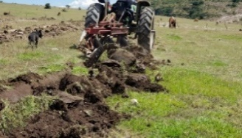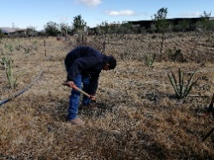

Existen diferentes técnicas y/o procesos para la preparación del suelo, entre las más comunes se encuentran:

- Curvas a nivel – Ésta técnica consiste en trazar una línea recta desde el punto más alto del terreno hasta el punto más bajo, posteriormente se selecciona un punto medio de la línea para tenerlo como referencia y comenzar a trazar una o más líneas madre a ciertas distancias que se definirán con base en el porcentaje de pendiente que presente el terreno y que se realizarán utilizando diferentes herramientas que nos indiquen la sucesión de puntos a seguir y marcar para que la maquinaria tenga un patrón a seguir al momento de comenzar con la labor.
Las herramientas a utilizar durante la actividad pueden ser de fabricación artesanal y/o manual tales como el Nivel de Manguera, Aparato tipo A, etc. También se podrán utilizar distintas herramientas digitales, optando siempre por la herramienta que represente menor tiempo y costo de la plantación y que a la vez sea lo suficientemente eficiente en la ejecución de la misma.
En la ejecución de esta actividad se recomienda utilizar como implemento cinceles agrícolas a una profundidad de al menos 45 cm de profundidad, dicha profundidad se definirá con base en la orografía del terreno y las características físicas del suelo.

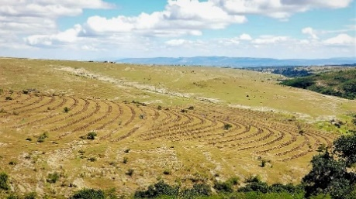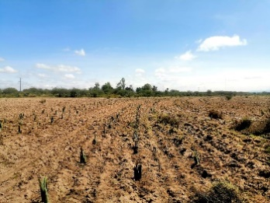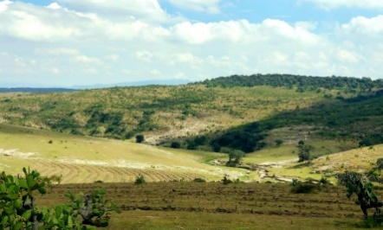

- Línea recta simple – En terrenos que no presenten pendiente o esta sea menor a 5% se recomienda implementar un arreglo en líneas rectas debido a que no presenta riesgo de formación de caudales o escurrimientos que ocasionen el deslave de suelo, este tipo de terrenos se puede preparar con implementos agrícolas de subsuelo (cinceles) con el objetivo de descompactar las capas edáficas y permitir una buena infiltración hídrica, acompañado con una labor de trituración de suelo con implementos agrícolas tipo rastra o discos con el objetivo de deshacer terrones que interfieren con la actividad de cavado de cepas al momento del establecimiento de la planta en campo.
La ejecución del arreglo en línea recta consiste en el trazo y marcación del terreno preferentemente desde los extremos de la superficie total a plantar, la utilización de estacas, hilo (rafia), y cal, facilitan y agilizan esta actividad y aseguran que el establecimiento de las plantas sea a distancias homogéneas otorgándole a las plantas el área necesaria para su desarrollo.
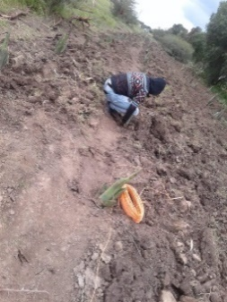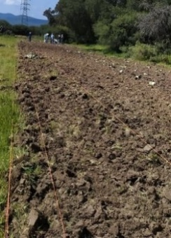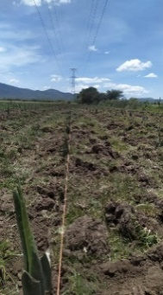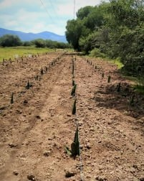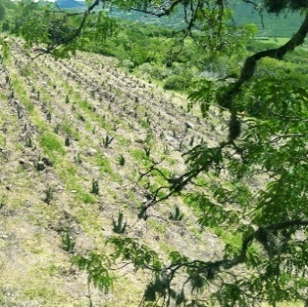

- Línea Clave – Ésta práctica consiste en realizar una rotulación del suelo de preferencia con arado tipo Yeomans con el objetivo de dirigir los recursos hídricos de las zonas del terreno donde se concentran y corren riesgo de presentar erosión edáfica hacia zonas en donde escasea la humedad y obtener una distribución más homogénea de la humedad.

Si el terreno presenta una orografía con pendiente menor al 15% se considerará utilizar el implemento agrícola Rastra de discos, esto con base en las características físicas del suelo y considerando las actividades en suelo que se hayan realizado con anterioridad para tener un conocimiento más amplio y tomar decisiones correctas que sean eficientes en la ejecución de la plantación, y así mismo representen un beneficio para el suelo. Por otra parte, si el terreno presenta una pendiente superior al 15% se optará por otras técnicas que no incluyan la remoción total del suelo para evitar el deslave y la erosión del mismo.
La vegetación existente en los predios no tendrá que ser perturbada y/o desmontada. En caso de que haya una población excesiva de vegetación arbórea se optará por la reubicación de un porcentaje de individuos con el fin de crear accesibilidad a la mayor superficie posible del terreno, por otra parte, al porcentaje de vegetación que no se reubique se le tendrán que realizar labores de mantenimiento como podas de formación.

NOTA: Las labores a realizar para la preparación del suelo en los distintos predios estarán sujetas a cambios y/o modificaciones debido a que éstos no presentarán las mismas características y por lo tanto se tendrán que elegir las labores que mejor se ajusten a tales condiciones.

Diseño de plantación.

Teniendo como punto de partida que se trata de una plantación de agave a la cual se le dará mantenimiento constante en cuanto a podas para el aprovechamiento de las mismas, se ha optado por diseñar un arreglo con híperdensidad poblacional de 1900 plantas de agave y 500 plantas de mezquite que permita aprovechar de la manera más eficiente las superficies de los predios en donde se realizarán las plantaciones de agave.
El diseño consiste en marcar cuatro (4) líneas rectas o curvas de las cuales tres (3) serán destinadas para establecer las plantas de agave consecutivamente con una distancia entre plantas de dos metros (2m) y entre las filas o líneas de agave se destinará una distancia de un metro y medio (1.5 m), en las
tres líneas destinadas para el agave las plantas tendrán que establecerse en arreglo tresbolillo con la finalidad de poder establecer mayor cantidad de plantas, ya que en ese tipo de arreglo la densidad de población puede aumentar hasta en un 16%.
La cuarta línea se destinará para establecer las plantas de Mezquite, esta línea se trazará a un metro (1m) de distancia de la tercera línea de agave y la distancia entre plantas de mezquite tendrá que ser de dos metros y medio (2.5m).
Después de las primeras cuatro (4) líneas se deben dejar tres metros (3m) libres para usarlos como caminos de monitoreo, de cosecha y para distintas labores culturales a realizar. Posteriormente a los tres metros libres se marcarán nuevamente las cuatro líneas donde establecerán las plantas y así sucesivamente hasta abarcar la superficie total del terreno.

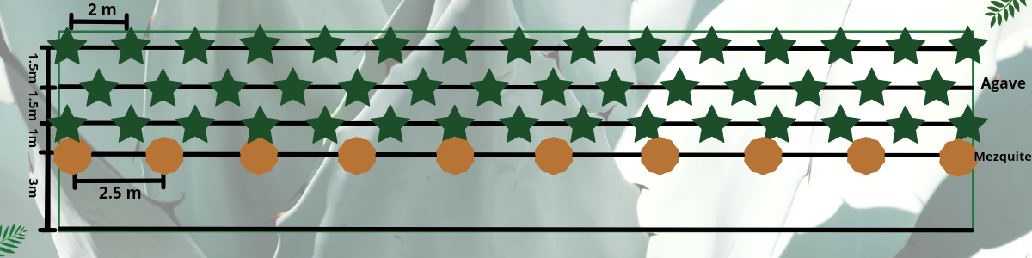

Nota: El diseño y trazado de los accesos estratégicos y logísticos de los diferentes predios son de importancia prioritaria debido a que de estos dependerá la eficiencia de las labores culturales y de cosecha de la plantación, el patrón de accesibilidad de acuerdo al diseño de plantación definido se intentará replicar en cada predio, este patrón está sujeto a cambios y/o adaptaciones de acuerdo a las diferentes características de topografía de cada predio.

Manejo y tratamiento de la planta previo a su establecimiento.

La planta joven de agave conocida como hijuelo o también llamada mecuate deberá tener un manejo pre establecimiento con el objetivo de asegurar que la planta se encuentre en óptimas condiciones y garantice un desarrollo adecuado.
Existen variaciones en cuanto a la preparación del hijuelo dependiendo de la zona geográfica donde se realice y de la especie de agave, así como el objetivo de aprovechamiento de la misma.
Previo a las actividades de manejo del hijuelo se deberán realizar visitas de campo a las plantaciones que se elijan o contemplen para la adquisición o compra de las plantas, con el objetivo de evaluar las condiciones de sanidad que presentan y así determinar si son aptas para proveer las plantas.
En el caso de los agaves cuyo objetivo es la extracción de aguamiel (Agave salmiana var. salmiana, Agave salmiana var. crassispina, Agave americana y Agave mapisaga) se propone el siguiente manejo:
- Extracción de la planta.
Se deberá realizar de preferencia en primavera para que la herida que se deja en planta madre de la cual se extrae el hijuelo no presente riesgo de infección por algún patógeno que se pueda encontrar en suelo y ponga en riesgo la salud de la misma y de la población que la rodea.

- La extracción consiste en insertar con fuerza una barreta con terminal plana afilada al suelo aproximadamente a 5-10 cm de la base del hijuelo en un ángulo aproximado de 45° con el objetivo de cortar la raíz (Rizoma) que une al hijuelo con la planta madre y al mismo tiempo tener suficiente espacio para realizar la maniobra sin dañar la raíz de ambas plantas.

La extracción se deberá realizar con una barreta con suficiente filo en un extremo para lograr cortes precisos que no dañen el sistema radicular similar a la siguiente:
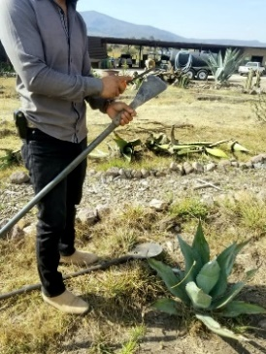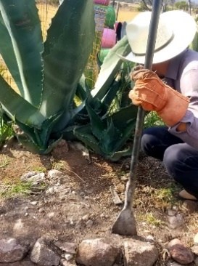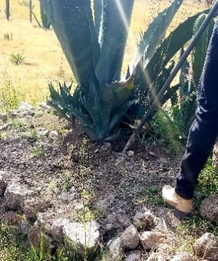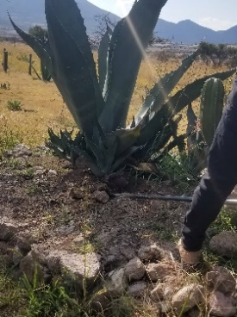

- Poda de hojas (Barbeo).
Una vez que el hijuelo se haya extraído se procederá a identificar las hojas dañadas o en malas condiciones y se removerán con un machete o cuchillo que tenga suficiente filo para realizar cortes limpios y exactos debido a que las hojas son muy fibrosas y en especial en primavera cuando la planta contiene menor cantidad de agua. Esta actividad se realiza con el objetivo de detectar posibles plagas que parte de su ciclo de vida la pasan dentro de las hojas y aparte tener un mejor manejo de maniobrar la planta al momento del transporte de la misma.
Dependiendo de la cantidad de hojas que presente la planta se tomará como promedio deseable la cantidad de seis hojas.
En caso de que el hijuelo presente en su mayoría hojas dañadas se removerán dejando como limite la cantidad de tres hojas.

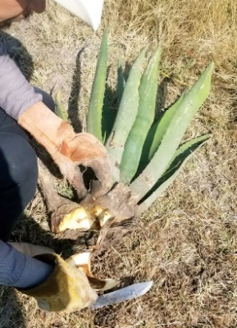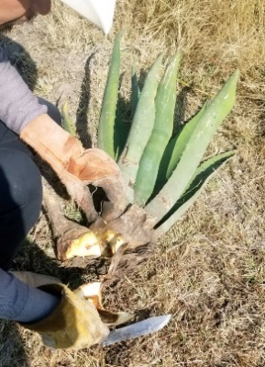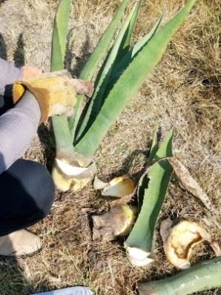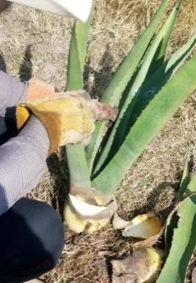

- Poda de raíz (Tostoneo).
Para esta actividad se tomará en cuenta la humedad que presente el suelo donde se establecerá la planta.
Si el suelo presenta una humedad adecuada similar a capacidad de campo la raíz pivotante y de absorción no se removerá del hijuelo ya que al momento de plantar encontrará las condiciones adecuadas para su desarrollo.
Si el suelo no presenta humedad la raíz si se tendrá que remover casi en su totalidad y se realizará haciendo un corte transversal en la raíz pivotante dejando aproximadamente de dos a tres centímetros longitud unida a la piña con la suficiente precaución de no cortar en su totalidad la raíz debido a que la planta no podría generar nuevos brotes radiculares que le ayuden a desarrollarse.
También uno de los objetivos de realizar la poda de raíz es revisar la salud del hijuelo, ya que la raíz es punto de entrada de para diversas enfermedades causadas por hongos y bacterias y a la vez también es zona de alojamiento para ciertos instares de crecimiento y desarrollo de diferentes especies de insectos.

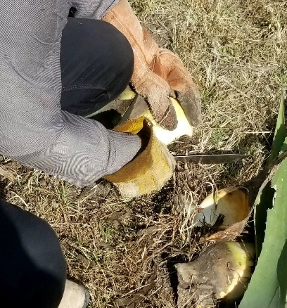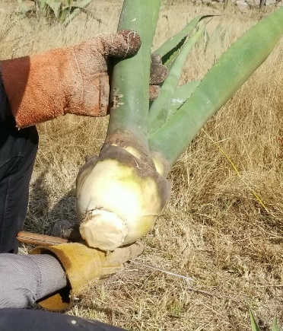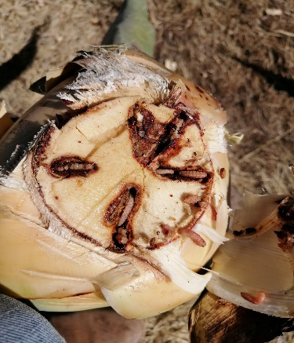

- Desinfección de la planta.
Por último, una vez que se haya cerciorado que la planta presenta óptimas condiciones al haber realizado las actividades descritas previamente se procederá a someterá la planta a una desinfección asegurar que vaya libre de patógenos internos y externos.
La desinfección se realizará por inmersión de la planta en una solución hecha a base de minerales como Cal + Azufre (Caldo Sulfocálcico) o Cal + Sulfato de Cobre (Caldo Bordelés) preferentemente y posteriormente se dejarán reposar las plantas un lapso de 10 a 15 días en un lugar preferentemente sombreado y con buena circulación de aire con el objetivo de brindarle tiempo suficiente a la planta para sanar los cortes realizados durante sus labores de preparación.

Establecimiento de la planta en campo.
Esta labor consiste en establecer la planta directamente en el suelo ya trabajado previamente y será el lugar en donde la planta completará su ciclo total de vida.
Se realizará el trazado de las líneas o curvas con base en el diseño definido para ese terreno, sobre dichas líneas se propone la excavación de cepas de aproximadamente 20 cm^3 en donde se colocará la planta de agave y se cubrirá con tierra a no más de ¾ de la piña de la misma, ejerciendo presión en la base para evitar que la tierra se disperse causando la caída de la planta y cepas de aproximadamente 40 cm^3 para la planta de Mezquite con el mismo procedimiento aplicado a la planta de agave.
Se montarán estratégicamente estaciones de inoculación para aplicar un tratamiento a la planta al momento de ser establecida.
El tratamiento: Consistirá en la aplicación por inmersión en una solución líquida a base de hongos biofungicidas (Trichoderma sp) y entomopatógenos (Beauveria bassiana sp, Metarhizum spp,) con el objetivo de proporcionarle a la planta organismo con los que desarrollará una colaboración que incrementará y potencializará su porcentaje de supervivencia.
Además, también se aplicará cierta cantidad de hongos benéficos (Micorrizas) y un abonado a base de composta, vermicomposta, Johnson–Su, etc. por medio solido en el lugar exacto donde se establecerá la planta (Cepa).

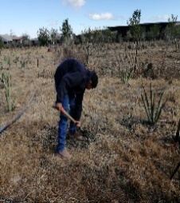 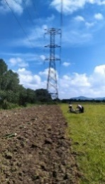 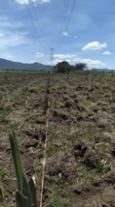 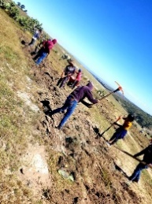 .

Insumos para tratamiento de la planta:
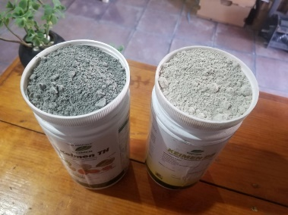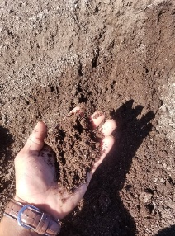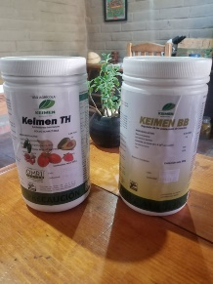

Manejo integrado de plagas (MIP)

Se entiende por plaga al conjunto o población de organismos vivos que interfieren o afectan directamente el desarrollo en cualquier etapa de un individuo o población, ya sea vegetal, animal, hongo, etc.
Esta actividad comprende diversos métodos de control utilizados para el monitoreo y control de plagas y enfermedades que representan un riesgo para la sanidad de la planta.
Vía Orgánica se limitará a los métodos de control mecánico-manual, biológico y etológico, descartando definitivamente el control a base de productos químicos.
Se deberán realizar recorridos de campo en las plantaciones con el objetivo de observar e identificar la presencia y tamaño de población de organismos que pongan en riesgo la salud y desarrollo de las plantas y poder diseñar y programar labores de controles preventivos para evitar el incremento de dichas poblaciones.
Existen diversas plagas y enfermedades causadas por distintos agentes biológicos que afectan al agave y que se pueden prevenir y controlar con productos que no perjudiquen al medio ambiente tales como:
- Hongos entomopatógenos (Beauveria spp, Metarhizium spp, Lecanicillium leccanii spp, *Trichoderma spp, etc.).
- Soluciones a base de minerales (Caldo Sulfocalcico, Bordelés, Ceniza, etc.).
- Bioinsecticidas a base de extractos vegetales (Quillaja saponaria, Azadirachta indica-Neem, etc.).
- Bacterias Benéficas (Bacillus spp, Pseudomonas spp, etc.).

Instalación de trampas con feromonas:
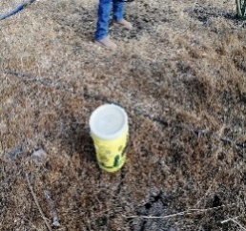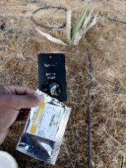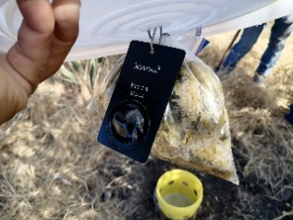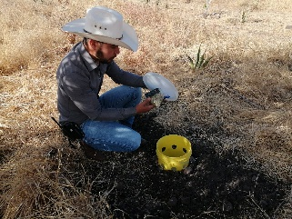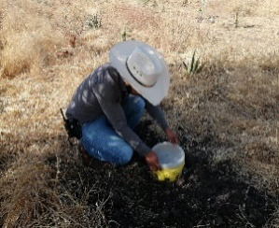

Hongos entomopatógenos y biofungicidas:

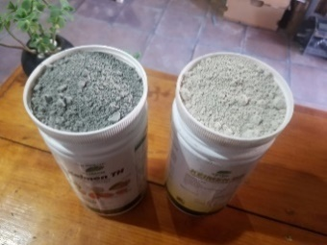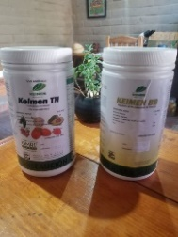

Principales plagas en el cultivo de agave:
- Scyphophorus acupunctatus (picudo del maguey)
- Oryctes nasicornis (escarabajo rinoceronte o toro)
- Acanthoderes funeraria (escarabajo funerario)
- Melanoplus sp, Sphenarium sp, Brachystola sp. (chapulín)
- Acutapsis agavis (escama armada)

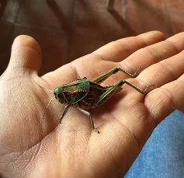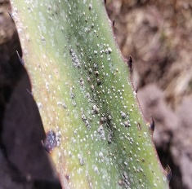

Nutrición.

La nutrición del agave durante su ciclo de vida es una de las practicas más importantes a realizar debido a que gracias a ésta se le brindarán los nutrientes que necesita la panta para un óptimo crecimiento y desarrollo. Al mismo tiempo y como consecuencia de la nutrición, la planta presentará mejores condiciones de defensa frente a agentes patógenos que pongan en riesgo su sanidad y la de la plantación.
Se propone realizar una nutrición escalonada anualmente a base de productos de origen natural que no perjudiquen y/o afecten al medio ambiente, flora y fauna, suelos, trabajadores, etc. Entre los posibles productos aptos para aplicar a la plantación se proponen los siguientes:

- Vermicomposta.
- Composta convencional.
- Composta Johnson-Su.
- Tierra de diatomea.
- Diversos minerales.
- Abonos fermentado tipo Bocashi.

Nota: Los productos descritos y algunos otros que se consideren posteriormente se podrán aplicar de manera edáfica (Al suelo) y/o foliar (A hojas), también se podrán aplicar en estado líquido o solido dependiendo de algunos factores que influyan en su aplicación tales como; Condiciones ambientales (viento, radiación solar, humedad, etc.), equipo agrícola, horario, cuadrilla, etc.
*Las dosis o cantidades a aplicar variarán dependiendo de la etapa fenológica o edad de la planta.

Podas de sanidad y mantenimiento a los agaves.

Los agaves, al igual que la mayoría de los cultivos, requieren atención y mantenimiento durante su ciclo de vida con el objetivo de asegurar una cosecha ideal.
El agave necesita podas de mantenimiento que consiste en la remoción de las hojas o pencas basales con el objetivo de obtener materia prima para el proceso la elaboración del ensilado que maneja Vía Orgánica dentro del proyecto Billón de Agaves, a su vez, tales podas también brindan a la planta la sanidad que necesitan al tener un control de orientación de crecimiento y abarcamiento superficial de la planta que le evitara la invasión y competencia con otras plantas a su alrededor.
Vía Orgánica propone que las podas de los agaves se realicen anualmente después del segundo año de establecimiento de la plantación con un porcentaje de remoción de hojas del 15-20 % del total de hojas que presente cada planta y así sucesivamente se realizaran durante todo el ciclo de vida de la planta.
El primer año consecutivo al establecimiento de la plantación se realizará una inspección en campo con el objetivo de determinar si la plantación es apta o demanda que se realice la poda de hojas.
Vía Orgánica propone que las podas se programen y ejecuten durante la estación de primavera que comprende los meses de marzo a junio. Considerando que durante esas fechas las plantas presentan menor cantidad de líquidos (Savia) en sus hojas y por ende los sólidos están más concentrados, se determinó que dicho lapso de tiempo es el ideal para realizar tales actividades, aunque es pertinente mencionar que estas podas se pueden realizar en cualquier época del año.
Para realizar esta labor se sugiere la utilización de herramientas de mango largo con terminal de hoja redonda y/o curva con presencia de filo (Coa). También se pueden utilizar herramientas de mango corto con hoja afilada o aserrada tales como; Machete, Serrucho de mano, Navaja, etc.

Herramientas eficientes para las podas de agave:

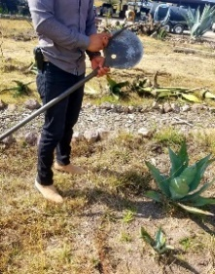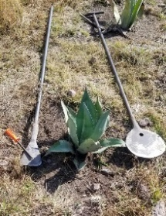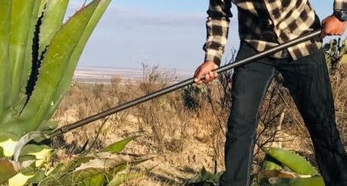

Podas en agave:

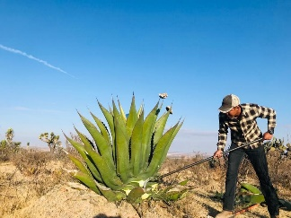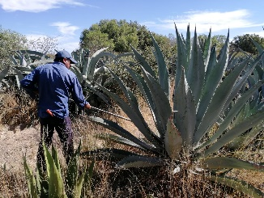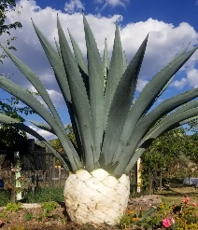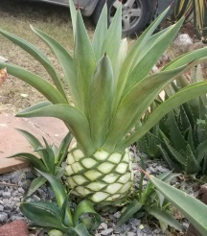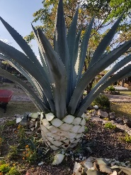

Nota: La cantidad de hojas a remover en cada planta será variable debido a que no todas presentan la misma cantidad, por lo tanto, no se puede definir un número exacto de hojas a podar para toda la plantación.

Extracción y propagación de hijuelos de la plantación.

Esta actividad se realizará utilizando la misma técnica de extracción descrita anteriormente que básicamente explica la forma correcta de retirar los hijuelos de la planta madre con el objetivo multipropósito de obtener materia prima para futuras plantaciones y al mismo tiempo evitar la competencia por nutrientes y espacio en un lugar determinado.
Se recomienda que la extracción o arranque de hijuelos se realice durante la estación de primavera, de preferencia durante el mes de mayo para que ambas plantas tengan lapso de tiempo para sanar las heridas ocasionadas por el corte antes de la llegada de la estación de lluvias (verano) y así evitar posibles infecciones por patógenos presentes en suelo.
*La extracción consiste en insertar con fuerza una barreta con terminal plana afilada al suelo aproximadamente a 5-10 cm de la base del hijuelo en un ángulo aproximado de 45° con el objetivo de cortar la raíz (Rizoma) que une al hijuelo con la planta madre y al mismo tiempo tener suficiente espacio para realizar la maniobra sin dañar la raíz de ambas plantas.
Los agaves se pueden reproducir de forma sexual y asexual, cada manera de reproducción tiene sus ventajas y desventajas, será decisión propia del agricultor elegir alguna de las dos o a la vez se pueden elegir ambas que es lo más propicio en plantaciones de agave.

- Reproducción sexual: al igual que en la mayoría de las plantas la reproducción sexual se refiere a la reproducción mediante el uso y germinación de las semillas que produce el agave al final de su ciclo de vida, formadas por genes masculinos y femeninos forzosamente.
La ventaja de este tipo de reproducción es que al tener ambos genes la planta adquiere las características del padre y de la madre, lo que le proporciona una diversidad genética y por lo tanto una mayor resistencia y/o porcentaje de supervivencia frente a condiciones medioambientales y a plagas y enfermedades, la desventaja es el tiempo que tarda la planta para alcanzar madurez sexual que es aproximadamente de 10 años.

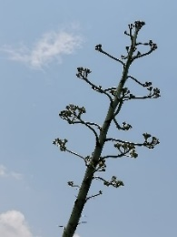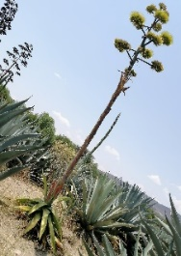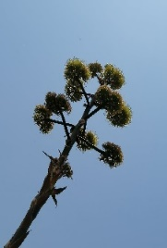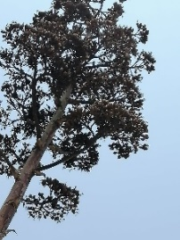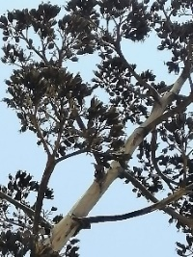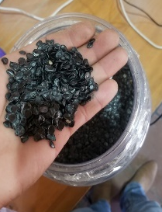

- Reproducción asexual: Esta manera de reproducción de los agaves no necesita forzosamente genes masculinos y femeninos, debido a que la planta es de tipo monocárpica (florece una sola vez en su vida) y requiere aproximadamente de 10 años para alcanzar madurez sexual, ha evolucionado para desarrollar otra manera de perpetuar su especie dado el lapso de tiempo y los riesgos que conlleva, el método más común y más utilizado es por hijuelos que no es otra cosa que un tipo de raíz llamado rizoma, este método es más rápido pero una desventaja es que no tiene los genes masculinos y femeninos que le proporcionarían mayor resistencia a condiciones medioambientales y de plagas y enfermedades que le aumentan el porcentaje de supervivencia en campo.

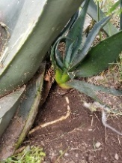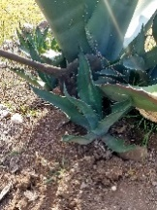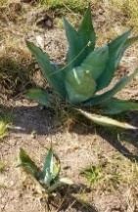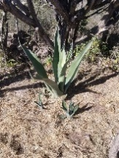

- El agave también se puede reproducir por Bulbilos que son pequeñas plantas que se encuentran ancladas a las inflorescencias del escapo floral y son el producto de yemas.

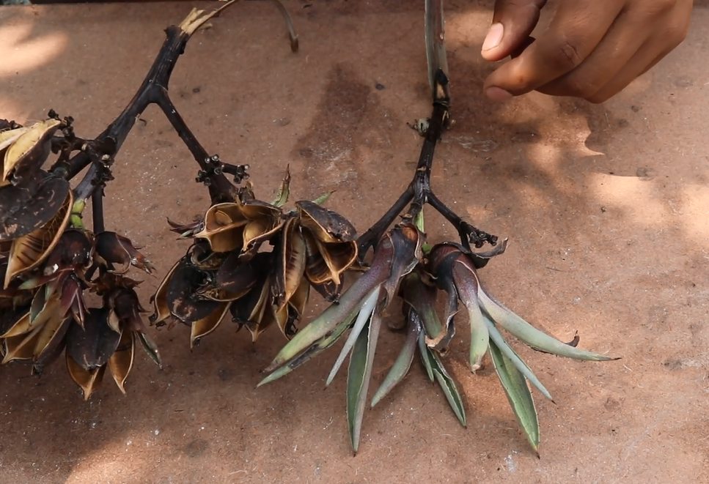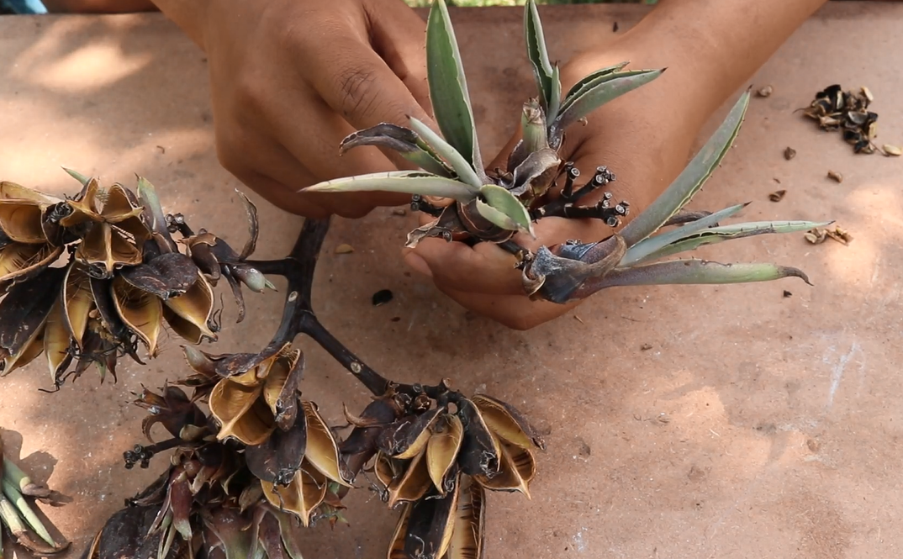

- Propagacion vegetativa, se refiere a una tecnica utilizada para multiplicar o replicar ciertas plantas mediante celulas, tejidos u organos con el objetivo de crear un clón de la planta madre, esta técnica le brinda a las nuevas plantas las condicones mediomabientales y de nutrición, ambas controladas, idóneas para su desarrollo.
De esta manera se obtienen grandes cantidades de plantas sanas para el establecimiento de una población libre de plagas y enfermedades que potencien la superviviencia de cada individuo que la conforma.

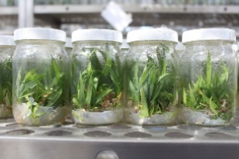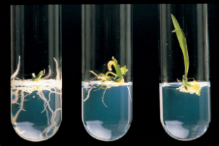

Nota: Ambas partes dialogarán acerca de que método de propagación es el más apropiado para obtener las cantidades de plantas que demandará cada predio teniendo en cuenta diversos factores que podrían influir en la toma de cualquier decisión, tales como recursos económicos, logística, contactos, etc.

Poda total de pencas, cosecha de piñas y cosecha de semilla.

Esta es la última actividad a realizar dentro del ciclo de vida de las plantas de agave.
Con base en la edad de las plantas que oscila entre los ocho y 12 años, análisis bromatológicos y observaciones realizadas durante recorridos de campo se podrá determinar que las plantas han llegado o se aproximan al final de su ciclo de vida y por lo tanto están listas para ser aprovechadas.
La actividad lleva por nombre jima y consiste en podar las pencas, la raíz y el cogollo en su totalidad dejando únicamente el tronco de la planta, más conocido como piña. Los cortes de las pencas y cogollo se deberán de realizar lo más cercano a su base como sea posible, las herramientas a utilizar serán las mismas que se han venido utilizando durante las podas anuales debido a su eficiencia.
Debido a las dimensiones que presenta la planta al alcanzar la madurez, se podrá contemplar la utilización de maquinaria pesada con el objetivo de reducir salarios, esfuerzo y tiempo que demanda tal actividad.
Del total de plantas establecidas (100%) se deberá dejar forzosamente el 5% para que éstas entren en floración con el objetivo de obtener semillas que posteriormente serán utilizadas para futuras plantaciones y así asegurar diversidad genética, al mismo tiempo, se deja que las plantas terminen su ciclo de vida por completo con el objetivo de beneficiar y contribuir a la biodiversidad y al óptimo desarrollo de la misma.

